**Министерство науки и высшего образования Российской Федерации**

ФЕДЕРАЛЬНОЕ ГОСУДАРСТВЕННОЕ АВТОНОМНОЕ ОБРАЗОВАТЕЛЬНОЕ УЧРЕЖДЕНИЕ ВЫСШЕГО ОБРАЗОВАНИЯ

**НАЦИОНАЛЬНЫЙ ИССЛЕДОВАТЕЛЬСКИЙ УНИВЕРСИТЕТ ИТМО**

**ITMO University**

**Отчёт по лабораторной работе 2**

**По дисциплине** Web-программирование

**Тема работы** Отчёт по лабораторной работе 2

**Обучающийся** Садовая Анастасия Романовна

**Факультет** факультет инфокоммуникационных технологий

**Группа** К3321

**Направление подготовки** 11.03.02 Инфокоммуникационные технологии и системы связи

**Образовательная программа** Программирование в инфокоммуникационных системах

**Обучающийся**  Садовая А.Р.

(дата) (подпись) (Ф.И.О.)

**Руководитель**  Марченко Е.В.

(дата) (подпись) (Ф.И.О.)

**СОДЕРЖАНИЕ**

ВВЕДЕНИЕ 3

1 Система контроля версий GIT 4

1.1 Установка/настройка git 4

1.2 История коммитов: 4

2 GULP 6

2.1 Установка npm и Node.js 6

2.2 Установка gulp 6

2.3 Создание проекта с gulp 6

2.4 Написание task для gulp 7

2.5 Выполнение task-а для gulp 7

3 Написание программы-клиента 8

3.1 Написание gulpfile.js 8

3.2 Запуск gulp 8

ЗАКЛЮЧЕНИЕ 9

## **ВВЕДЕНИЕ**

*Цель работы:*

изучить основы использования технологий git и gulp.

## **1 Система контроля версий GIT**

# **1.1 Установка/настройка git**

Так как git ранее был установлен на ПК, то вызовом git --version убедимся в этом:



Рисунок 1 — Вид страницы в браузере

# **1.2 История коммитов:**

Ссылка на репозиторий проекта с коммитами на github: <https://github.com/sadnastya/nf_project_spark>

При вызове команды git log мы видим историю коммитов в локальном репозитории:

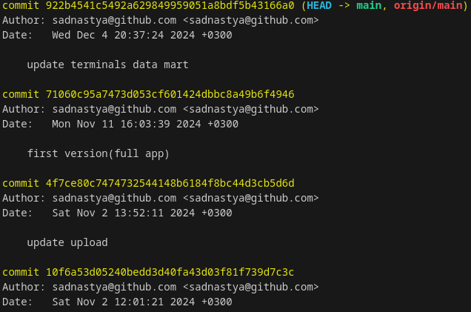

Рисунок 2 — Вывод команды git log

При переходе на github также видим, что эти коммиты отображаются:

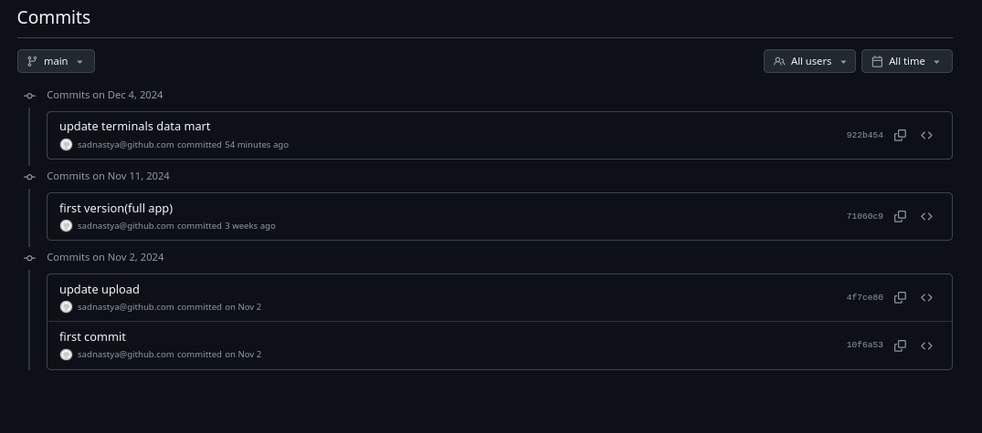Рисунок 3 — Отображение коммитов на github

## **2 GULP**

# **2.1 Установка npm и Node.js**

Для работы с gilp необходимо установить Node.js — среду выполнения для JavaScript программ. Но так как ранее node и node package manager были установлены на ПК, то убедимся в этом выведя их версии (рисунок 4).

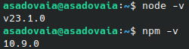

Рисунок 4 — Версии node и npm(node package manager)

# **2.2 Установка gulp**

С помощью npm установим глобально gulp на наш компьютер (npm install gulp -g)

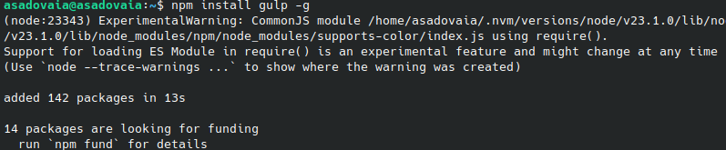

Рисунок 5 — Установка gulp

# **2.3 Создание проекта с gulp**

Выполним следующие команды для создания проекта с gulp:

1. npm init

2. npm install gulp --save-dev

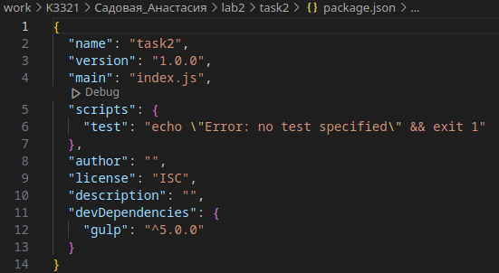

Рисунок 6 — Содержание файла package.json

# **2.4 Написание task для gulp**

В коренвой директории проекта создан gulpfile.js со следующим содержанием:

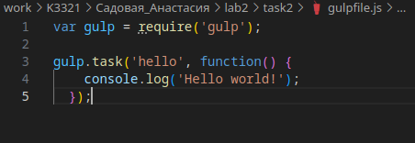

Рисунок 7 — Содержание gulpfile.js

# **2.5 Выполнение task-а для gulp**

В коренвой директории проекта создан gulpfile.js со следующим содержанием:

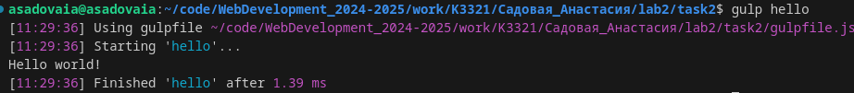Рисунок 8 — Выполнение gulp task

## **3 Написание программы-клиента**

# **3.1 Написание gulpfile.js**

Был написан task open-urls, который вызывает функцию получения аргументов getArgs() и запускает открытие url-s по порядку с заданным из командной строки интервалом в миллисекундах.

# **3.2 Запуск gulp**

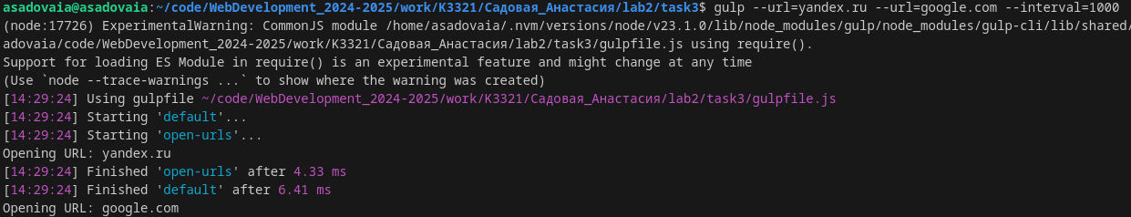

Рисунок 9 — Запуск программы из командной строки

## **ЗАКЛЮЧЕНИЕ**

В процессе выполнения лабораторной работы были освоены базовые навыки использования инструментов git и gulp